ПРИЛОЖЕНИЕ № 1

РАСЧЕТНО-ПОЯСНИТЕЛЬНАЯ ЗАПИСКА
к ДЕКЛАРАЦИИ ПРОМЫШЛЕННОЙ БЕЗОПАСНОСТИ
ОПАСНОГО ПРОИЗВОДСТВЕННОГО ОБЪЕКТА

Наименование декларируемого объекта: {{ SITE_NAME }}
Наименование эксплуатирующей организации: {{ SHORT_NAME }}
Наименование проектной документации или документации на техническое перевооружение, консервацию или ликвидацию опасного производственного объекта, в составе которой разработана расчетно-пояснительная записка (для проектируемых объектов): {{ PROJECT_NAME }}
Регистрационный номер декларируемого объекта в государственном реестре опасных производственных объектов: {{ SITE_REG_NUMBER }}
Наименование организации, разработавшей декларацию: {{ EXECUTOR_NAME }}
Адрес организации, разработавшей декларацию, в пределах ее места нахождения: {{ EXECUTOR_ADDRESS }}

{{ PROJECT_YEAR }} г.

Оглавление
Раздел 1. «Сведения о технологических процессах» 4
1.1. Cведения об опасных веществах 4
1.2. Данные о технологии и оборудовании, применяемых на декларируемом объекте 4
1.2.1. Принципиальная технологическая схема с обозначением основного технологического оборудования, указанием направлений потоков опасных веществ и отсекающей арматуры и кратким описанием технологического процесса 5
1.2.2. План и перечень размещения основного технологического оборудования, в котором получаются, используются, хранятся, транспортируются, уничтожаются опасные вещества 5
1.2.3. Данные о распределении опасных веществ по оборудованию 6
1.3. Описание технических решений по обеспечению безопасности 7
1.3.1. Описание решений, направленных на исключение разгерметизации оборудования и предупреждение аварийных выбросов опасных веществ 7
1.3.2. Описание решений, направленных на предупреждение развития аварий и локализацию выбросов опасных веществ 9
1.3.3. Описание решений, направленных на обеспечение взрывопожаробезопасности и химической безопасности 10
1.3.4. Описание систем автоматического регулирования, блокировок, сигнализаций и других средств обеспечения безопасности 13
Раздел 2. «Анализ риска аварии» 15
2.1. Анализ аварий на декларируемом объекте 15
2.1.1. Перечень аварий и обобщенные данные об инцидентах, произошедших на декларируемом объекте (для действующих объектов) 15
2.1.2. Перечень наиболее опасных по последствиям аварий, произошедших на других аналогичных объектах, или аварий, связанных с опасными веществами 16
2.1.3. Анализ основных причин произошедших аварий на декларируемом объекте 18
2.2. Анализ условий возникновения и развития аварий на декларируемом объекте 21
2.2.1. Определение возможных причин возникновения аварии на декларируемом объекте и факторов, способствующих возникновению и развитию аварий на декларируемом объекте 21
2.2.2. Определение сценариев аварий на декларируемом объекте для опасных веществ 24
2.2.3. Обоснование применяемых физико-математических моделей и методов расчета с оценкой влияния исходных данных на результаты анализа риска аварии 30
2.2.4. Оценка количества опасных веществ, участвующих в аварии и в создании поражающих факторов 33
2.2.5. Расчет вероятных зон действия поражающих факторов 34
2.2.6. Оценка возможного числа потерпевших, в том числе погибших, среди работников декларируемого объекта и иных физических лиц, которым может быть причинен вред здоровью или жизни в результате аварии на декларируемом объекте 35
2.2.7. Оценка возможного ущерба имуществу юридическим и физическим лицам и вреда окружающей среде 36
2.3. Оценка риска аварий, включающая данные о вероятности аварий, показателях риска причинения вреда работникам декларируемого объекта и физическим лицам, ущерба имуществу юридическим и физическим лицам и вреда окружающей среде (по составляющим объекта) 37
Раздел 3 «Выводы и предложения» 39
3.1. Перечень составляющих декларируемого объекта с указанием показателей риска для работников и иных юридических и физических лиц 39
3.2. Сравнительный анализ рассчитанных показателей аварии на декларируемом объекте со среднестатистическими показателями риска аварий, риска гибели людей по неестественным причинам (пожары, дорожно-транспортные происшествия), риска чрезвычайных ситуаций техногенного характера и (или) критериями приемлемого (допустимого) риска 39
3.3. Предложения по внедрению мер, направленных на уменьшение риска аварий 40
Список используемых источников 41

Раздел 1. «Сведения о технологических процессах»

Cведения об опасных веществах

Cведения об опасных веществах, которые обращаются на объекте, представлены в таблице ниже (Таблица 1)
Таблица 1 – Cведения об опасных веществах
{{SUBSTANCES_SECTION}}

Источник информации:
Воробьева Г. Я.
Коррозионная стойкость материалов в агрессивных средах химических производств. — М.: Химия, 1975.
Баратов А. М., Корольченко А. Я.
Пожаровзрывоопасность веществ и материалов и средства их тушения: справочник: в 2 кн. — М.: Химия, 1990.
Лазарев Н. В.
Вредные вещества в промышленности. В трёх томах. Справочник. Т. 1: Органические вещества / под ред. Н. В. Лазарева, Э. Н. Левиной. — Л.: Химия, 1976.
Земский Г. Т.
Физико-химические и огнеопасные свойства органических химических соединений: справочник: в 2 кн. — М.: ВНИИПО МЧС России, 2009.
Currano J. N., Roth D. L. (ред.)
The Merck Index: An Encyclopaedia of Chemicals, Drugs, and Biologicals (15th ed.). — Royal Society of Chemistry, 2013.

Данные о технологии и оборудовании, применяемых на декларируемом объекте

Описание технологии (если нужно более подробно)
{{ SITE_DESCRIPTION }}

Принципиальная технологическая схема с обозначением основного технологического оборудования, указанием направлений потоков опасных веществ и отсекающей арматуры и кратким описанием технологического процесса

Принципиальная технологическая схема представлена на рисунке ниже (Рисунок 1).

Рисунок 1 - Принципиальная технологическая схема

План и перечень размещения основного технологического оборудования, в котором получаются, используются, хранятся, транспортируются, уничтожаются опасные вещества

План размещения основного технологического оборудования представлен на рисунке ниже (Рисунок 2).

Рисунок 2 - План размещения основного технологического оборудования

Перечень основного технологического оборудования представлен в таблице ниже (Таблица 2).
Таблица 2 – Перечень основного технологического оборудования
{{EQUIPMENT_SECTION}}

Данные о распределении опасных веществ по оборудованию

Данные о распределении опасных веществ по оборудованию представлены в таблице ниже (Таблица 3).
Таблица 3 – Перечень основного технологического оборудования
{{DISTRIBUTION_SECTION}}

Описание технических решений по обеспечению безопасности

Описание решений, направленных на исключение разгерметизации оборудования и предупреждение аварийных выбросов опасных веществ

Для предупреждения аварийных выбросов опасных веществ и исключения разгерметизации оборудования и трубопроводов предусмотрены следующие меры:
- Конструкции и материалы технологического оборудования, трубопроводов, трубопроводной арматуры и т.д. рассчитаны на обеспечение их прочности в рабочем диапазоне температур и давлений, а также на обеспечение их коррозионной стойкости к рабочей среде;
- Конструкция оборудования обеспечивает надежность, долговечность и безопасность эксплуатации в течение расчетного срока службы, возможность опорожнения, очистки, промывки, ремонта;
- Соединения труб выполнены сваркой. Фланцевые и резьбовые соединения выполнены лишь в местах присоединения запорной арматуры, оборудования, а также контрольно-измерительных приборов;
- Величина расчетного давления оборудования и трубопроводов превышает рабочее давление на величину, соответствующую требованиям нормативных документов;
- Для защиты технологического оборудования от превышения давления предусмотрены предохранительные клапана;
- Технологическая система оснащена средствами контроля параметров, определяющими взрывоопасность процесса, с регистрацией показаний, предварительной сигнализацией их значений и средствами автоматического регулирования и противоаварийной защиты. В случаях отклонения параметров технологического процесса предусматривается световая и звуковая предаварийная сигнализация в операторной по предупредительным значениям параметров, определяющим взрывоопасность процесса. Время срабатывания противоаварийной защиты исключает возможность развития аварии;
- Обеспечение безопасного ведения технологического процесса предусматривается путем постоянного приборного контроля за работой оборудования, соблюдения параметров технологического процесса в соответствии с технологическим регламентом, поддержания исправного состояния контрольно-измерительных приборов, средств автоматизации, сигнализации и блокировок, систем противоаварийной защиты, запорно-регулирующей арматуры и предохранительных клапанов;
- Оборудование и трубопроводы надежно защищены от коррозии. Защита от внутренней коррозии осуществляется с помощью антикоррозионных внутренних покрытий и ингибиторов коррозии. Защита от внешней коррозии осуществляется с помощью лакокрасочных и изоляционных покрытий;
- Для защиты оборудования и трубопроводов от замерзания в зимнее время предусмотрены тепловая изоляция и устройство систем обогрева;
- Прокладка трубопроводов обеспечивает наименьшую протяженность коммуникаций, исключает их провисание и образование застойных зон. Выполнены требования по защите технологических трубопроводов от механических повреждений, весовой нагрузки и температурных деформаций;
- Размещение технологического оборудования, трубопроводов, трубопроводной арматуры и т.д. обеспечивает удобство и безопасность их эксплуатации, возможность проведения визуального контроля за их состоянием, выполнения работ по обслуживанию, ремонту и замене, принятия оперативных мер по предотвращению или локализации аварий;
- Обеспечение безопасной эксплуатации технологического оборудования в процессе эксплуатации предусматривается путем осуществления постоянного контроля за состоянием оборудования и их элементов, антикоррозионной защиты и изоляции, дренажных устройств, опорных конструкций и т.д.; проведения технических освидетельствований оборудования, проведения гидравлических испытаний пробным давлением, выполнения ремонтных работ;
- Обеспечение безопасной эксплуатации технологических трубопроводов в процессе эксплуатации предусматривается путем осуществления постоянного контроля за состоянием трубопроводов и их элементов (сварных швов, фланцевых соединений, арматуры), антикоррозионной защиты и изоляции, дренажных устройств, компенсаторов, опорных конструкций и т.д.; проведения ревизий трубопроводов, проведения испытаний трубопроводов на прочность и плотность, выполнения ремонтных работ на трубопроводах;
- Обеспечение безопасной эксплуатации технологического оборудования и трубопроводов после истечения расчетного срока службы предусматривается путем проведения экспертизы промышленной безопасности с целью установления возможности и сроков дальнейшей эксплуатации, определения необходимости ремонта или вывода из эксплуатации;
- Конструкция и основания зданий и сооружений обеспечивают прочность и устойчивость с учетом действующих в процессе эксплуатации нагрузок и воздействий;
- Обеспечение безопасности зданий и сооружений в процессе эксплуатации предусматривается путем осуществления технического обслуживания, проведения осмотров и контрольных проверок параметров конструкций и систем инженерного оборудования зданий и сооружений, выполнения текущего ремонта;
- С целью обеспечения надежности, своевременного устранения неисправностей (негерметичности) обеспечено соблюдение установленных сроков осмотра, ревизии и ремонта трубопроводной арматуры и предохранительных устройств. Запорно-регулирующая арматура, исполнительные механизмы, участвующие в схемах контроля, регулирования и противоаварийной защиты технологических процессов, после ремонта и перед установкой по месту должны проходить периодические испытания на быстродействие, прочность и плотность закрытия. Средства измерения, входящие в систему контроля, регулирования и противоаварийной защиты, должны проходить испытания с последующим утверждением типа средств измерений и поверку (калибровку).

Описание решений, направленных на предупреждение развития аварий и локализацию выбросов опасных веществ

Предупреждение развития аварий и локализация выбросов опасных веществ на декларируемом объекте обеспечивается комплексом мероприятий.
Условия безопасного отсечения потоков:
- Для предупреждения аварий и предотвращения их развития в технологической системе объекта предусмотрены запорная и запорно-регулирующая арматура, клапаны, отсекающие и другие отключающие устройства, предохранительные устройства от превышения давления, средства подавления и локализации пламени;
- Технические устройства (в том числе запорная арматура, клапаны), предназначенные для аварийного отключения оборудования (технологического блока), соответствуют требованиям к безопасности оборудования для работы во взрывоопасных средах, обеспечивают защиту технологических систем при аварийных режимах с заданным быстродействием срабатывания;
- Для насосов перемещающих горючие продукты, предусмотрено их дистанционное и автоматическое отключение при выходе параметров за предельно допустимые значения, установка на линиях всасывания и нагнетания запорной арматуры с дистанционным управлением. На нагнетательном трубопроводе предусмотрена установка обратного клапана, предотвращающего перемещение транспортируемого продукта обратным ходом;
- Для обеспечения непрерывности технологического процесса предусмотрено резервное оборудование;
- Контроль и регулирование технологическим процессом на объекте осуществляется из отдельно стоящей операторной.
Системы аварийного освобождения технологического оборудования:
- На объекте предусмотрена система аварийного освобождения. Удаление остатков продуктов из технологического оборудования и трубопроводов производится по закрытым коммуникациям в специально предназначенные емкости с последующим возвратом в технологический процесс;
- Сброс газов (паров) от предохранительных клапанов осуществляется в закрытую систему с последующим сжиганием.
Меры по ограничению, локализации и дальнейшей утилизации выбросов опасных веществ:
- Технологическое оборудование с взрывопожароопасными продуктами оборудовано устройствами для подключения линий пара, инертного газа;
- Для предотвращения возможности загрязнения почвы и грунтовых вод опасными веществами вся территория объекта имеет твердое покрытие. Для ограничения площади возможных разливов взрывопожароопасных продуктов технологическое оборудование расположено на площадках, ограниченных по периметру бортиком. Покрытие площадок спланировано с уклонами в сторону колодцев для сбора разлившейся жидкости, оборудованных гидравлическими затворами;
- Поддержание комплектности и постоянной готовности технических средств и материалов, предназначенных для осуществления мероприятий по локализации и ликвидации аварий.
Система автоматического контроля технологических процессов обеспечивает:
- Необходимый объём дистанционного контроля, управления и автоматизации объектов, позволяющий исключить необходимость постоянного нахождения обслуживающего персонала непосредственно у аппаратов и агрегатов;
- Автоматическую аварийную защиту технологического оборудования при отклонении параметров работы от номинальных значений, что позволяет своевременно предупредить персонал о возможности возникновения аварийного режима работы;
- Контроль воздушной среды на объекте осуществляется стационарными и переносными газоанализаторами.

Описание решений, направленных на обеспечение взрывопожаробезопасности и химической безопасности

Все сооружения на безопасном расстоянии от смежных предприятий и при аварии, взрыве и пожаре не могут представлять для них серьезной опасности.
Мероприятия по обеспечению пожарной защиты:
- Герметизация технологического процесса;
- Автоматизация технологических процессов;
- Соблюдение безопасных минимально допустимых расстояний между сооружениями и аппаратами в соответствии с требованиями действующих нормативных документов;
- Оснащение технологического оборудования предохранительными устройствами;
- Применение блочного оборудования и оборудования заводского изготовления;
- Размещение оборудования преимущественно на открытых площадках;
- Сооружение металлических площадок с ограждающими перилами для обеспечения безопасного обслуживания оборудования и арматуры;
- Размещение электрооборудования и осветительной аппаратуры на взрывопожарных объектах во взрывозащищенном исполнении;
- Контроль управлением технологическими процессами;
- Блокировка оборудования и сигнализация при нарушениях технологического режима;
- Прокладка трубопроводов в единых технологических коридорах;
- Тепловая изоляция и обогрев трубопроводов;
- Освобождение (дренаж) аппаратов в закрытую систему с возвратом жидкости в технологический процесс;
- Защита сооружений, аппаратов и надземных трубопроводов от статического электричества;
- Молниезащита;
- Канализация технологических площадок.
- Специальные устройства и приспособления для пожаротушения и ликвидации возможных аварий (обслуживающий персонал должен быть обучен правилам работы с ними, периодически должны производиться учения по ликвидации возможных аварий и загораний);
Способы и средства пожаротушения:
- Для тушения пожаров и возгораний применяются вода, песок;
- Тушение небольших загораний производиться силами обслуживающего персонала первичными средствами пожаротушения огнетушители, кошма, песок.
- Все производственные и подсобные помещения обеспечены первичными средствами пожаротушения.
- Все взрыво- и пожароопасные помещения должны быть оборудованы вентиляцией, обеспечивающей указанную в проекте эффективность.
- В операторной около телефонов вывешены таблички с указанием номера вызова пожарной охраны, скорой помощи.
Для обеспечения противопожарной защиты объекта предусмотрено:
- Пожарная сигнализация защищаемых объектов;
- Наличие противопожарного запаса воды;
- Наличие пожарных гидрантов;
- Стационарные системы водяного охлаждения;
- Установки пенного пожаротушения с пеногенераторами;
- Пожарная сигнализация осуществляется от приемно-контрольных приборов типа, установленных в операторной с круглосуточным дежурством.
- Установлены ручные пожарные извещатели.
- Оповещение людей о пожаре на объекте предусмотрено по громковорящей связи.

Описание систем автоматического регулирования, блокировок, сигнализаций и других средств обеспечения безопасности

Управление технологическими процессами на декларируемом объекте осуществляется обслуживающим персоналом с использованием систем контроля и автоматизации, выполняющих значительную часть информационных и управляющих функций.
Системы контроля и управления технологическими процессами имеют в своем составе схемы световой и звуковой сигнализации, предупреждающие обслуживающий персонал об отклонении параметров процесса от регламентированных значений.
Приборы управления технологическими процессами, сигнализации и блокировки вынесены в помещения КИП, которые размещены согласно требованиям ПУЭ.
Средства автоматизации контроля и регулирования обеспечивают:
- Контроль (местный и дистанционный) за ходом технологических процессов на объекте;
- Контроль состояния и режимов работы технологического оборудования;
- Измерение текущих параметров (давления, температуры, расхода, уровня, качества продукции);
- Возможность получения информации по отдельным контролируемым параметрам, их предельным величинам или отклонениям от установленных значений;
- Поддержание заданного технологического режима;
- Местное и дистанционное управление работой технологического оборудования.
Все действующие системы контроля и управления опасных производств имеют в своем составе подсистемы противоаварийной автоматической защиты (далее – ПАЗ) и сигнализации, охватывающие наиболее опасные стадии технологических процессов и наиболее сложное оборудование.
Средства ПАЗ предусматривают:
- Аварийную сигнализацию при выходе технологических параметров за предельные значения;
- Управление технологическим процессом в целях предупреждения, определения, локализации и ликвидации аварий;
- Автоматическую блокировку оборудования, действующую независимо от других устройств управления.

Раздел 2. «Анализ риска аварии»

Анализ аварий на декларируемом объекте

Перечень аварий и обобщенные данные об инцидентах, произошедших на декларируемом объекте (для действующих объектов)

На декларируемом объекте аварии и инциденты не зарегистрированы.

Перечень наиболее опасных по последствиям аварий, произошедших на других аналогичных объектах, или аварий, связанных с опасными веществами

Перечень аварий и неполадок, имевших место на других аналогичных объектах, приведён ниже(Таблица 4).

Таблица 4 – Примеры аварий и неполадок, имевших место на аналогичных объектах или аварий, связанных с обращающимися опасными веществами
№ | Дата и место аварии | Вид аварии | Описание аварии и основные причины | Масштабы развития аварии | Ущерб
1 | 05.12.2019 г.  НПС «Калейкино» «Транснефть – Прикамье» | Взрыв | Взрыв и пожар внутри емкостного оборудования. При зачистке произошло возгорание остатков нефти. | Возгорание на площади 550 кв.м, аварийное оборудование уничтожено. | 2 человека погибло
2 | 03.12.2021 г.  Восточно-Уренгойское ме-сторождение АО «Роспан интернешнл | Взрыв и пожар | На Восточно-Уренгойском месторождение в резервуарном парке произошло возгорание в Пуровском районе в районе 3 ГКП в 35 км на северо-восток от города Новый Уренгой. В тушении пожара были задействованы 24 человека личного состава и5 единиц спецтехники МЧС | Уничтожен резервуар | 1 человек пострадал
3 | 03.05.2023 г.  АО «Таманьнефтегаз» | Пожар, теракт | В поселке Волна Темрюкского района Краснодарского края произошло возгорание резервуара с нефтепродуктами. Причиной пожара стала атака беспилотника. | Площадь возгорания составила 1,2 тыс. кв. м. | -
4 | 30.07.2023 г.  «Елховнефть» (ПАО «Татнефть» | Взрыв | Двое рабочих 47 и 36 лет обследовали емкость для повторного заполнения нефтепродуктами. Последовало возгорание и взрыв. | - | 2 человека погибло
5 | 14.08.2023 г.  Талинское месторождение (ХМАО) | Взрыв и пожар | Взрыв на Талинском нефтяном месторождении в Нягани в Ханты-Мансийском АО произошел из-за нарушения правил безопасности при проведении ремонтно-восстановительных работ, в результате чего воспламенилась нефть. | - | 1 человек погиб  6 человек пострадало
6 | 30.10.2023 г.  УПСВ ДНС-7 Возейского месторождения (ПАО «Лукойл») | Пожар | Пожар произошел на резервуаре РВС-5000 на установке предварительного сброса воды (УПСВ) дожимной насосной станции (ДНС-7) Возейского нефтяного месторождения ТПП ЛУКОЙЛ-Усинскнефтегаз, входящего в ЛУКОЙЛ-Коми. Возгорание произошло при проведении работ подрядной организацией Эколайф на выведенном из эксплуатации резервуаре. | Уничтожен резервуар | Погиб 1 и пострадали 2 сотрудников компании Эколайф
7 | 17.03.2024г.(г. Орел) | Пожар, теракт | Пожар произошел на площадке первичной подготовки нефти врезультате атаки дрона. | - | -
8 | 17.02.2025г.(г. Краснодар) | Теракт | Нефтеперекачивающая станция (НПС) «Кропоткинская» Каспийского трубопроводного консорциума (КТК) подверглась атаке семи беспилотников, начиненных поражающими элементами. | Никто не пострадал, работники смогли предотвратить угрозу разлива нефти. | По данным «Транснефти», устранение последствий атаки займет до двух месяцев. Снижение объемов поставки нефти может достичь 30%.

Анализ основных причин произошедших аварий на декларируемом объекте

В основу анализа положены как примеры аварий и неполадок, приведённые в подразделе 2.1.2 расчётно-пояснительной записки (РПЗ), так и статистические данные по отказам отдельных видов оборудования и их элементов в промышленности.
Анализ статистических данных по авариям для промышленных объектов РФ по Данным «Информационного бюллютеня Ростехнадзора» показывает, что на объектах, аналогичных декларируемому, аварии происходят, главным образом, по причинам механического разрушения технологического оборудования из-за качества выполнения строительно-монтажных работ, а так же негативного воздействия природных факторов (низкие температуры) и коррозионным воздействием обращающегося опасного вещества. Так же стоит отметить что в период 2022-2025 г.г. особую актуальность приобретают диверсии и терракты, в т.ч. с помощью беспилотных летательных аппартатов. Кроме того, самые опасные аварии с травмированием или гибелью персонала происходят, главным образом, из-за несоблюдения правил техники безопасности работниками и отсутствием должного контроля со стороны руководителей работ всех уровней.
После периода нестабильности в 2019–2023 годах (от 4 до 10 случаев) в 2024 году наблюдается тенденция уменьшения несчастных случаев со смертельным исходом — 6 несчастных случаев в 2024 году. Несмотря на незначительный рост общего количества аварий в 2024 году, количество несчастных случаев сократилось на 50 % — с 12 до 6, при этом общее количество пострадавших уменьшилось с 22 до 18 человек. Смертельный травматизм снижен более чем в 2,5 раза — с 19 до 8 погибших.
Обобщенные причины аварий и несчастных случаев со смертельным исходом в 2023 году на объектах нефтегазодобывающей промышленности:
- ошибки персонала эксплуатирующих и сервисных организаций, связанные с несоблюдением требований законодательства в области промышленной безопасности;
- при техническом обслуживании и ремонте основного технологического и вспомогательного оборудования, в том числе при организации и проведении газоопасных и огневых работ;
- физический износ оборудования как основная причина разгерметизации и разрушения технических устройств, применяемых на опасных производственных объектах;
- неосуществление со стороны заказчика производственного контроля за соблюдением требований промышленной безопасности;
- допуск к работе персонала, не удовлетворяющего соответствующим квалификационным требованиям;
- допуск к работе персонала, не ознакомленного перед началом работ с планами ремонтных работ и реконструкции, Планом мероприятий по локализации и ликвидации последствий аварий (ПМЛА) и возможными осложнениями и авариями; необученность персонала;
- действиям, предусмотренным ПМЛА;
- несоблюдение расстояний размещения спецтехники и оборудования;
- отсутствие контроля за уровнем жидкости в оборудовании;
- нарушение схемы установки и обвязки оборудования;
-несвоевременная герметизация утечек нефти или невыполнение требований ПМЛА при их обнаружении.
Наиболее часто встречающиеся нарушения на объектах нефтегазодобывающей промышленности:
- отсутствие документов, подтверждающих право собственности на недвижимость, входящую в состав ОПО предприятий;
- отсутствие актов приемки участков буровых работ и буровых установок в эксплуатацию;
- необеспечение полноты и достоверности сведений при регистрации (перерегистрации) ОПО в государственном реестре ОПО;
- отсутствие аттестации в области промышленной безопасности руководителей и специалистов, осуществляющих деятельность в области промышленной безопасности;
- проведение реконструкции ОПО с нарушениями законодательства Российской Федерации о градостроительной деятельности;
- отсутствие учета инцидентов, несвоевременная передача оперативных сообщений об авариях;
- разработка технологических регламентов опасных производственных объектов без учета проектной документации, а также перечня параметров, определяющих опасность процессов и подлежащих дистанционному контролю;
- нарушения в части организации и осуществления производственного контроля;
- нарушение требований при организации и проведении газоопасных работ;
- нарушения требований к разработке планов мероприятий по локализации и ликвидаций последствий аварий на ОПО;
- несвоевременное проведение экспертизы промышленной безопасности технических устройств, а также их эксплуатация при отклонении регламентированных параметров при ведении технологических процессов;
- отсутствие разработанных изготовителем руководств (инструкций) по эксплуатации и паспортов на технические устройства.
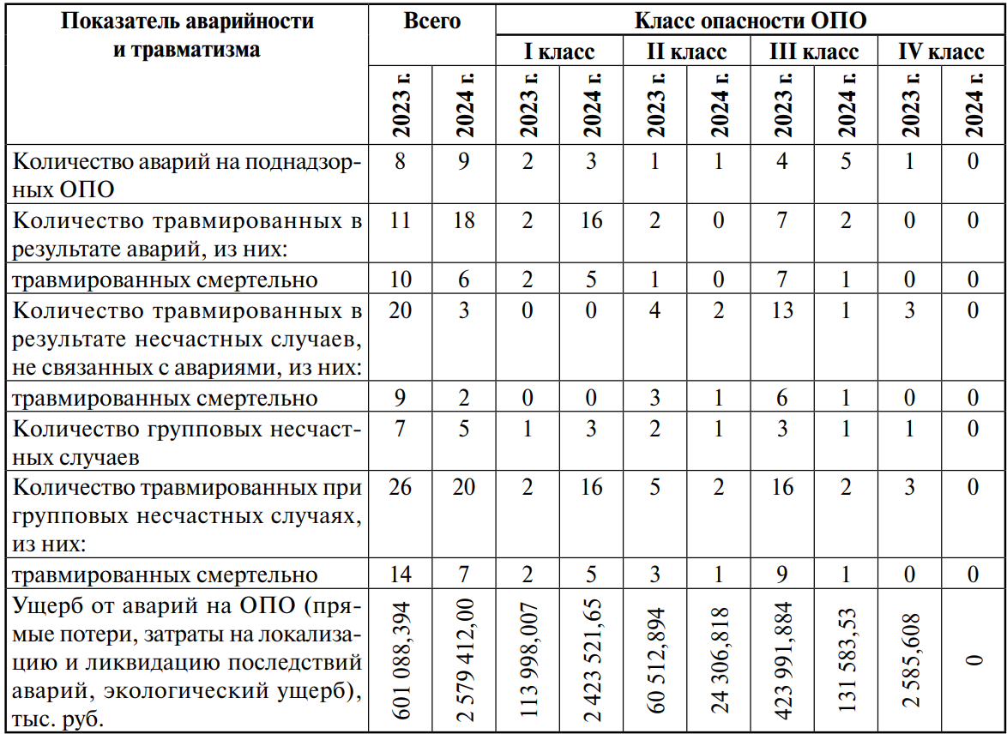
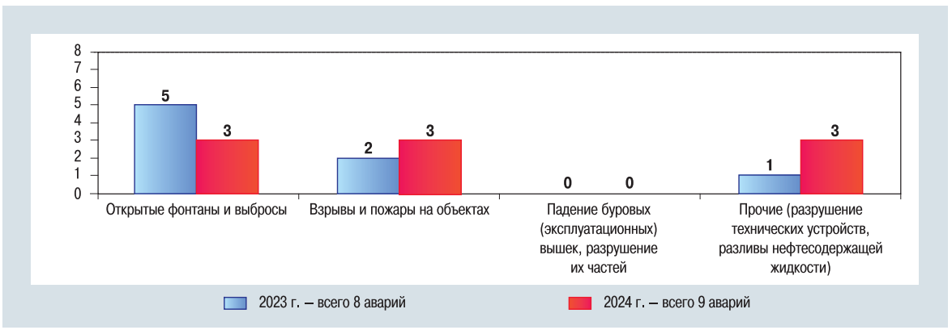
Рисунок 3 – Сведения об аварийности и травматизме на объектах нефтегазодобывающей промышленности различных классов опасности в 2023–2024 годах.

Анализ условий возникновения и развития аварий на декларируемом объекте

Определение возможных причин возникновения аварии на декларируемом объекте и факторов, способствующих возникновению и развитию аварий на декларируемом объекте

Основными факторами, способствующими возникновению и развитию аварий на декларируемом объекте, являются:
- Обращение опасных веществ, являющихся взрывопожароопасными веществами;
- Работа оборудования под давлением;
- Значительный объем опасного вещества в единичном оборудовании;
- Большое количество фланцевых и сварных соединений;
- Наличие электрических устройств, обеспечивающих работу электродвигателей;
- Коррозионная активность технологической среды создаёт дополнительную опасность разгерметизации технологического оборудования и трубопроводов.
К основным причинам и факторам, приводящим к нарушению герметичности (разрушению) и отказу технологического оборудования и трубопроводов, относятся:
- Опасности, связанные с типовыми процессами;
- Нарушение герметичности технологического оборудования и трубопроводов (дефекты изготовления и строительно-монтажных работ, коррозия, температурная деформация);
- Прекращение подачи энергоресурсов (электроэнергии, воды);
- Ошибки обслуживающего персонала;
- Внешние воздействия техногенного и природного характера, а так же терракты.
Опасности, связанные с типовыми процессами
Оборудование, используемое на декларируемом объекте, можно разделить по протекающим физико-химическим процессам и конструктивным особенностям. Все типовые процессы можно разделить на массообменные, теплообменные, гидро- и газо-динамические.
К массообменным процессам на декларируемом объекте относятся процессы отделения жидкости от газа. Данные процессы протекают в сепараторах и емкостном оборудовании при давлении.
К теплообменным процессам на декларируемом объекте относятся процессы теплопередачи, происходящие в теплообменном оборудовании. В этом оборудовании неблагоприятными событиями могут быть забивание составляющих трубного пучка или повышение температуры теплоносителя, что может привести к повышению давления, и как следствие – к разгерметизации.
Емкостное оборудование является источником повышенной опасности из-за значительных объемов потенциально опасных веществ, находящихся в них.
Под влиянием различных факторов, способных привести к нарушению герметичности (разгерметизации) емкостного оборудования (с учётом того, что технологическое оборудование расположено на наружной установке), может произойти утечка (выброс) опасных веществ с образованием пролива и газопаровоздушной смеси на открытой площадке. При этом наличие источника зажигания может повлечь возникновение пожара пролива, факельного горения струи или воспламенения образовавшейся газопаровоздушной смеси.
Гидро- и газодинамические процессы связаны со следующими типами оборудования: насосно-компрессорное оборудование; трубопроводные системы (трубы различных диаметров, трубопроводная арматура). При нарушении герметичности уплотняющих устройств (торцевые и сальниковые уплотнения, разрушенные подшипники и т.д.) агрегатов вследствие отказа вспомогательных систем (охлаждения, смазки, уплотнения и т.д.) этого оборудования, отказов систем сигнализации и блокировок, ошибок ремонтного и обслуживающего персонала может произойти пролив опасных веществ с образованием паровоздушной смеси, с возгоранием пролива или со взрывом паровоздушной смеси.
Трубопроводные системы являются источником повышенной опасности из-за большого количества сварных и фланцевых соединений, запорной и регулирующей арматуры, жестких условий работы и значительных объемов веществ, перемещаемых по ним. Причинами разгерметизации могут быть: остаточные напряжения в материале трубопроводов в сочетании с напряжениями, возникающими при монтаже и ремонте, которые могут вызвать поломку элементов запорных устройств, образование трещин, разрывы трубопроводов; разрушения под воздействием температурных деформаций; гидравлические удары; вибрацию; превышение давления и т.п.
Дефекты изготовления и строительно-монтажных работ
Надежность технологического оборудования и трубопроводов в процессе эксплуатации в значительной степени определяется качеством материалов и изделий, строительно-монтажных работ.
Заводские дефекты оборудования и труб (дефекты металла, стенки оборудования и труб) и механические дефекты, полученные в ходе транспортировки и погрузочно-разгрузочных работ, могут явиться причиной раскрытия оборудования или трубопровода при эксплуатации.
Наиболее опасными дефектами сварных швов являются подрезы, прожоги, трещины и непровары, которые могут явиться причиной разрушения сварного соединения.
Коррозия
Опасности, связанные с коррозией весьма актуальны, так как обращаемые в процессах опасные вещества обладают повышенными коррозионными свойствами (особенно при повышенном содержании влаги и в условиях повышенных температур). В данных условиях обращаемые вещества способны взаимодействовать со стенками аппаратов и трубопроводов, что снижает срок службы оборудования, может привести к аварийной разгерметизации и выбросу опасных веществ в окружающую среду, взрывам и пожарам.
Температурная деформация трубопроводов
Значительный температурный перепад (разность между температурами металла труб при укладке и в процессе эксплуатации) вызывает продольные напряжения в трубопроводе. Продольные усилия меняют условия работы материала трубы, находящегося в сложном напряженном состоянии, вызывают появление новых и рост старых трещин, снижают несущую способность трубопровода, приводят к продольным и поперечным перемещениям трубопровода относительно проектного положения и могут явиться причиной повреждения тела трубы или ее изоляции.
Прекращение подачи энергоресурсов (электроэнергии, воды)
Прекращение подачи энергоресурсов может привести к нарушению нормального режима работы, выходу параметров за критические значения и созданию аварийной ситуации.
Причины и факторы, связанные с возможными ошибками персонала
Несоблюдение норм и правил безопасности при эксплуатации технологического оборудования и трубопроводов и при ведении технологических операций, нарушение технологического регламента (умышленные или неосторожные действия, недостаточный уровень квалификации и возможность ошибок обслуживающего персонала), некачественный ремонт, несоблюдение сроков технического обслуживания и планово-предупредительного ремонта, технического диагностирования и экспертизы промышленной безопасности технических устройств могут привести к нарушению герметичности (разгерметизации) оборудования и трубопроводов.
Причины и факторы, связанные с внешними воздействиями техногенного и природного характера
Основными причинами и факторами возникновения возможных аварийных ситуаций, связанных с воздействиями природного и техногенного характера, являются:
- Разряды от статического электричества;
- Грозовые разряды;
- Штормовой ветер, ураган, смерч;
- - Метель со снежными заносами, гололед на территории и подъездных путях;
- Значительное понижение или повышение температуры;
- Аварийная разгерметизация оборудования и трубопроводов, связанная с причинами техногенного характера;
- Террористические акты и диверсии.
Перечисленные выше причины и факторы могут вызывать разгерметизацию оборудования и трубопроводов, и развитие аварии в том числе по сценарию «каскадной» аварии.

Определение сценариев аварий на декларируемом объекте для опасных веществ

Концепция анализа риска заключается в построении множества сценариев возникновения и развития возможных аварий на объекте, с последующей оценкой частот реализации и определением масштабов последствий каждого из них. Из этого множества выбираются наиболее вероятные и «наихудшие» варианты, которые представляют наибольший интерес при планировании действий в условиях чрезвычайных ситуаций на опасном объекте и разработке превентивных мер по защите персонала объекта и проживающего рядом населения.
При оценке событий, способных привести к аварийной разгерметизации технологического оборудования, разработчики декларации руководствовались следующими соображениями:
- во-первых, реализация такого события должна приводить к аварийной (чрезвычайной) ситуации (разрушению технологического оборудования);
- во-вторых, это событие должно быть реальным (не противоречить законам природы), возможно, уже имевшим место в практике на аналогичных объектах.
Практика показывает, что возникновение и развитие аварий (сценарий аварий), как правило, характеризуется комбинацией случайных событий, возникающих с различной частотой на различных стадиях аварии, которые схематично изображаются в виде «дерева событий». При этом вероятность каждого сценария аварии рассчитывалась путём перемножения частоты головного события на вероятность конечного.
Cледует также добавить факторы, рекомендуемые к рассмотрению Руководством по безопасности "Методика моделирования распространения аварийных выбросов опасных веществ" такие как:
- рассеивание выброса опасного вещества с учётом скорости ветра и характерного размера шероховатости 5,50·10⁻² м (равнинная местность: редкие деревья (лето));
- температура окружающего воздуха, при котором происходит испарение опасного вещества (данный параметр влияет на испаряемость опасного вещества);
- класс устойчивости атмосферы F (инверсия, низкий уровень облачности, скорость ветра до 3 метров в секунду, так как при более интенсивном ветре образование устойчивой зоны с концентрацией между НКПР и ВКПР не наблюдается в виду рассеивания облака).
Таким образом следует определить вероятность возникновения погодных событий при который может возникнуть авария, а именно вероятность возникновения определённой температуры и скорости ветра. Для этого разработчиками РПЗ проанализированы данные по климатическим характеристикам района расположения ОПО за последние 5 лет. Данные по годовому температурному распределению представлены ниже.
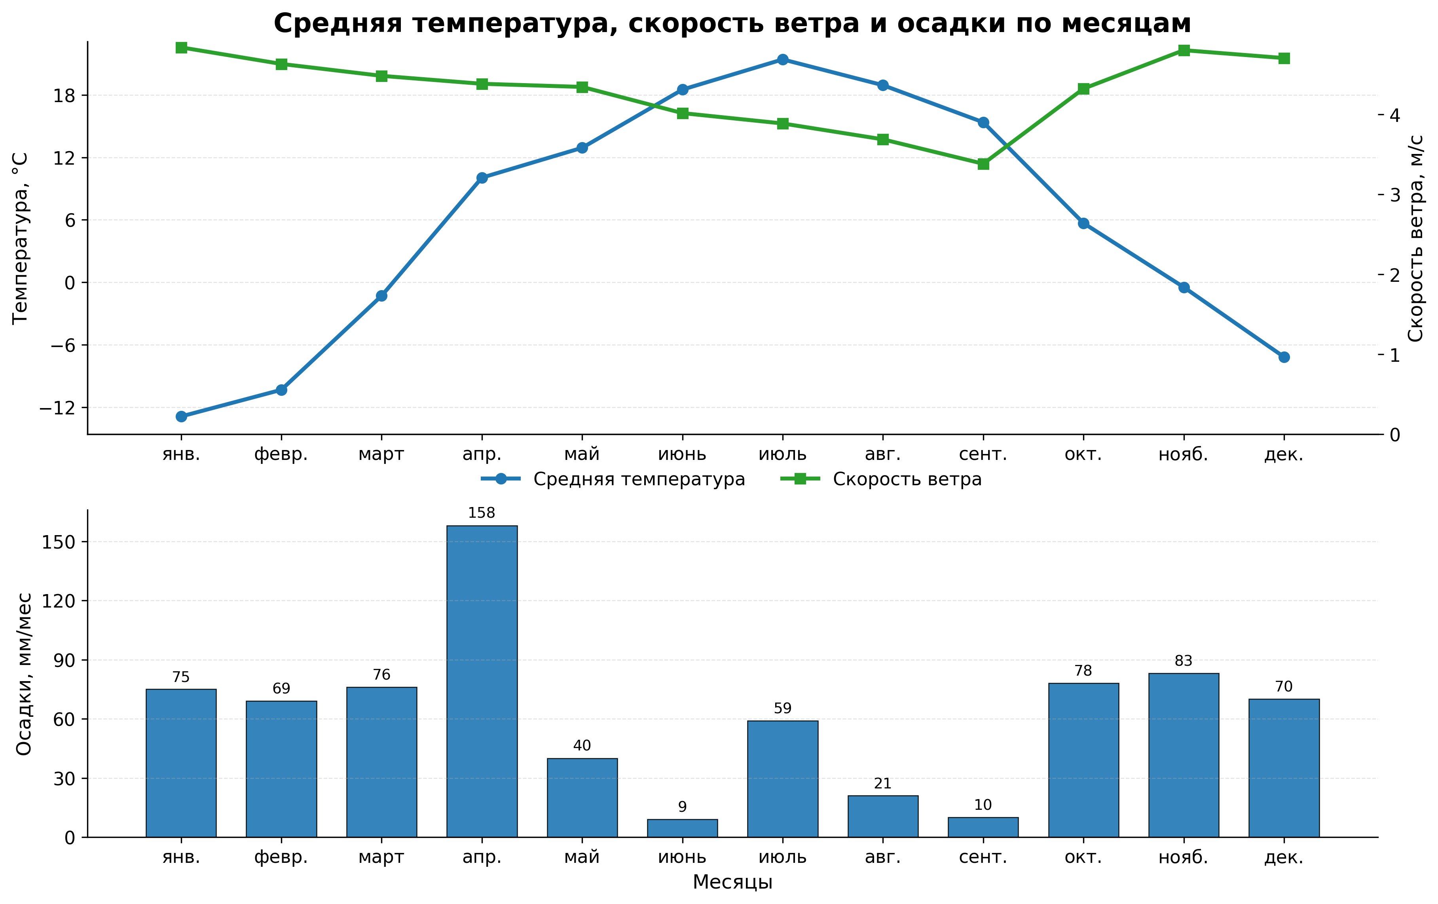
Рисунок 4 − Распределение температуры и скорости ветра

Статистические данные месторасположения для ОПО усреднённых вероятностей возникновения вышеописанных расчётных величин представлены на рисунке ниже.
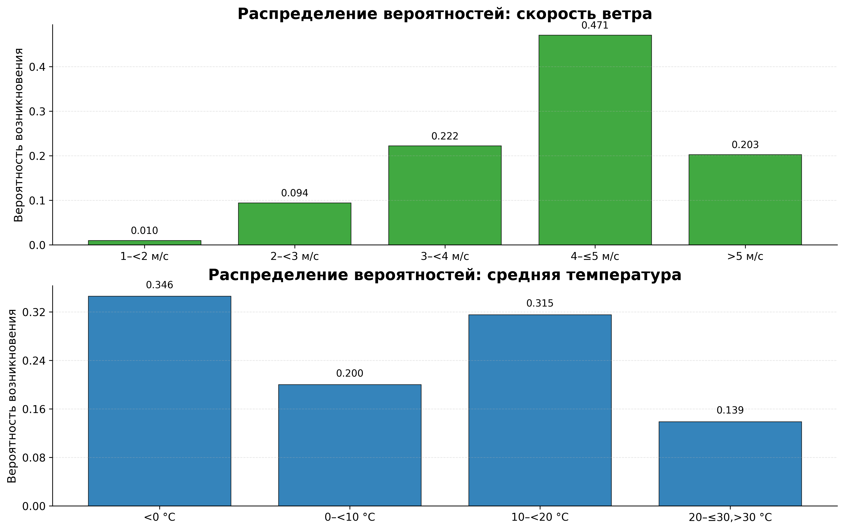
Рисунок 5 − Распределение вероятности температуры и скорости ветра
Ввиду низкой интенсивности испарения и быстрого подмешивания воздуха во «вторичное облако», центр взрывоопасного облака не значительно смещается за границу пролива, при этом сильно уменьшается масса во взрывоопасных пределах, поэтому в качестве консервативной оценки рассматривалась масса во взрывоопасных пределах 10% от испарившегося вещества.

Сценарии аварий на декларируемом объекте для опасных веществ, представлены в таблице ниже (Таблица 5)
Таблица 5 – Сценарии аварий на декларируемом объекте
{{SCENARIOS_SECTION}}

Рисунок 8 - «Дерево событий» для оборудования под давлением с ЛВЖ
* - частоты разгерметизации оборудования приняты согласно Таблицы №4-3 Приложения №4 к Руководству безопасности «Методические основы анализа опасностей и оценки риска аварий на опасных производственных объектах» (утв. Приказом Ростехнадзора от 3.11.22 №387).
Частота реализации сценария, связанного с образованием огненного шара на емкостном оборудовании с ЛВЖ вследствие внешнего воздействия очага принята равной
2,5 x 10⁻⁵ 1/год на один аппарат.

Рисунок 9 - «Дерево событий» для РВС с ЛВЖ
* - частоты разгерметизации оборудования приняты согласно Таблицы №4-4 Приложения №4 к Руководству безопасности «Методические основы анализа опасностей и оценки риска аварий на опасных производственных объектах» (утв. Приказом Ростехнадзора от 3.11.22 №387).

Рисунок 10 - «Дерево событий» для трубопроводов с ЛВЖ
* - частоты аварийной разгерметизации трубопроводов приняты согласно сведениям

Руководства по безопасности "Методика оценки риска аварий на технологических трубопроводах, связанных с перемещением взрывопожароопасных жидкостей", утвержденному

приказом Ростехнадзора от 28 ноября 2022 г. N 411 (см. Приложение N 5 к Руководству по безопасности "Методика анализа риска аварий на опасных производственных объектах нефтегазодобычи", утв. приказом Ростехнадзора от 10 января 2023 г. N 4)

Рисунок 11 - «Дерево событий» для насосного оборудования с ЛВЖ
* - частоты разгерметизации оборудования приняты согласно Таблицы №4-2 Приложения №4 к Руководству безопасности «Методические основы анализа опасностей и оценки риска аварий на опасных производственных объектах» (утв. Приказом Ростехнадзора от 3.11.22 №387).

Рисунок 9 - «Дерево событий» для емкостного оборудования с ГЖ
* - частоты разгерметизации оборудования приняты согласно Таблицы №4-4 Приложения №4 к Руководству безопасности «Методические основы анализа опасностей и оценки риска аварий на опасных производственных объектах» (утв. Приказом Ростехнадзора от 3.11.22 №387).

Рисунок 10 - «Дерево событий» для трубопроводов с горючим газом
* - частоты аварийной разгерметизации трубопроводов приняты согласно сведениям

Руководства по безопасности "Методика оценки риска аварий на технологических трубопроводах, связанных с перемещением взрывопожароопасных газов", утвержденному

приказом Ростехнадзора от 28 ноября 2022 г. N 410

Обоснование применяемых физико-математических моделей и методов расчета с оценкой влияния исходных данных на результаты анализа риска аварии

Оценка опасного воздействия в случае аварии выполнена по методикам:
1) Оценка теплового воздействия.
Методика определения расчетных величин пожарного риска на производственных объектах. Утверждена приказом МЧС РФ от 26.06.2024 № 533, зарегистрировано в Минюсте от 17.08.2009 г. № 14541 (Приложение 3. Раздел VI)
2) Выброс опасного вещества.
Приказ Федеральной службы по экологическому, технологическому и атомному надзору от 02.11.2022 N 385 "Об утверждении Руководства по безопасности "Методика моделирования распространения аварийных выбросов опасных веществ".
3) Оценка ущерба
«Оценка экономического ущерба от аварий на опасном производственном объекте. Методические указания к практическим занятиям по курсу «Управление техносферной безопасностью»», УДК 65.012.8:338.45(075.9);
Сборник методик по прогнозированию возможных аварий, катастроф, стихийных бедствий в PC ЧС. (книга 1-2). Методика оценки последствий аварий на пожаровзрывоопасных объектах. Министерство по делам ГО и ЧС, и ликвидации последствий стихийных бедствий. 1994г
4) Количество погибших и пострадавших
Методика определения расчетных величин пожарного риска на производственных объектах. Утверждена приказом МЧС РФ от 26.06.2024 № 533, зарегистрировано в Минюсте от 17.08.2009 г. № 14541 (Приложение 4)
Приказ Федеральной службы по экологическому, технологическому и атомному надзору от 3 ноября 2022 г. N 387 "Об утверждении руководства по безопасности "Методические основы по проведению анализа опасностей и оценки риска аварий на опасных производственных объектах" (Приложение 5)
Руководство по безопасности «Методика анализа риска аварий на опасных производственных объектах нефтегазодобычи», утверждённого приказом Ростехнадзора от 10.01.2023 г. № 4
5) Определение основных показателей риска
Приказ Федеральной службы по экологическому, технологическому и атомному надзору от 3 ноября 2022 г. N 387 "Об утверждении руководства по безопасности "Методические основы по проведению анализа опасностей и оценки риска аварий на опасных производственных объектах"
Руководство по безопасности «Методика анализа риска аварий на опасных производственных объектах нефтегазодобычи», утверждённого приказом Ростехнадзора от 10.01.2023 г. № 4
6) Оценка количества опасных веществ, участвующих в аварии
Приказ Федеральной службы по экологическому, технологическому и атомному надзору от 02.11.2022 N 385 "Об утверждении Руководства по безопасности "Методика моделирования распространения аварийных выбросов опасных веществ".
7) Взрыв облака паровоздушной смеси.
Методика определения расчетных величин пожарного риска на производственных объектах. Утверждена приказом МЧС РФ от 26 июня 2024 г. № 533 (Приложение 3. Раздел IV)
Руководство по безопасности «Методика оценки последствий аварийных взрывов топливно-воздушных смесей» (утв. приказом Ростехнадзора от 28.11.2022 г. №412)

При расчетах по указанным выше методикам использовали следующие предположения и допущения:
1. Рассмотрены случаи полного разрушения и частичной разгерметизации.
2. В авариях с разрушением оборудования в аварии участвует вся масса вещества, находящегося в оборудовании, а также масса вещества, которая поступает из-за время отсечения;
3. При определении массы испарившегося вещества брали максимальное количество, соответствующее средней максимальной температуре наиболее жаркого месяца;
4. Время отключения оборудования принято не более 300 с, время истечения из оборудования равно времени реагирования аварийно-спасательных формирований, но не более 3600 с (время испарения принимается по времени оповещения пожарной части, прибытия и развёртывания пожарного караула. Данное допущение принято согласно п.13 "Методики определения расчетных величин пожарного риска на производственных объектах" (утв. приказом МЧС России от 26 июня 2024 г. N 533), т.к. основе анализа пожарной опасности объекта оперативное прибытие пожарной части входит в комплекс дополнительных мероприятий, повышающих безопасность опасного производственного объекта);
5. Время испарения опасного вещества из пролива не 3600 с, либо время полного испарения аварийного пролива;
6. Температура вещества принята максимально равной температуре вещества в оборудовании, температура окружающей среды равна максимальной температуре наиболее жаркого месяца;
7. Количество опасного вещества участвующего в создании поражающего фактора определяется количеством вещества участвующего в аварии и количеством опасного вещества, испарившегося из аварийного пролива;
8. Оценка воздействия поражающих факторов принималась по «пробит»-функции
9. При аварии всегда присутствует случайный источник воспламенения (искры от механических ударов и трения, открытый огонь, разряды статического электричества, электрооборудование, нагретые поверхности и т.п.) достаточный для процесса горения;
10. Скорость перемещения персонала принята не более 5 м/с для определения времени экспозиции поражающих факторов;
11. Приняты наихудшие метеоусловия (инверсия, скорость ветра 1 м/с);
12. Коэффициент растекания согласно Методике определения расчетных величин пожарного риска на производственных объектах. Утверждена приказом МЧС РФ от 26.06.2024 № 533, зарегистрировано в Минюсте от 17.08.2009 г. № 14541;
13. Паровоздушная смесь в не загроможденном технологическим оборудованием пространстве и его зажигании относительно слабым источником (искрой) сгорание этой смеси происходит с небольшими видимыми скоростями пламени. В этом случае реализуется пожар-вспышка, при котором зона поражения высокотемпературными продуктами сгорания паровоздушной смеси практически совпадает с максимальным размером облака продуктов сгорания (поражаются в основном объекты, попадающие в это облако) (п.Б.2 ГОСТ Р 12.3.047-2012).

Оценка количества опасных веществ, участвующих в аварии и в создании поражающих факторов

Определение количества опасных веществ, участвующих в аварии, проводилось для основного технологического оборудования на основании методик, изложенных в п.2.2.3. Итоговая оценка разработки этого раздела анализа безопасности представлена двумя показателями – количеством опасного вещества, участвующего в аварии, и количеством опасного вещества, создающим поражающие факторы.
Оценка количества опасных веществ, участвующих в аварии и в создании поражающих факторов, представлена в таблице ниже (Таблица 6)
Таблица 6 – Оценка количества опасных веществ, участвующих в аварии и в создании поражающих факторов
{{OV_AMOUNT_SECTION}}

Расчет вероятных зон действия поражающих факторов

Расчеты вероятных зон действия поражающих факторов, представлены в таблице ниже (Таблица 7).
Таблица 7 – Расчет вероятных зон действия поражающих факторов
{{IMPACT_ZONES_SECTION}}

Оценка возможного числа потерпевших, в том числе погибших, среди работников декларируемого объекта и иных физических лиц, которым может быть причинен вред здоровью или жизни в результате аварии на декларируемом объекте

Оценка возможного числа потерпевших, в том числе погибших, среди работников декларируемого объекта, представлена в таблице ниже (Таблица 8)
Таблица 8 – Оценка возможного числа потерпевших, в том числе погибших, среди работников декларируемого объекта
{{CASUALTIES_SECTION}}

Потерпевшие, в том числе погибшие, среди работников иных физических лиц не прогнозируются.

Оценка возможного ущерба имуществу юридическим и физическим лицам и вреда окружающей среде

Оценка возможного ущерба имуществу юридическим и физическим лицам и вреда окружающей среде (экологический ущерб), представлена в таблице ниже (Таблица 9).
Таблица 9 – Оценка возможного ущерба имуществу юридическим и физическим лицам и вреда окружающей среде
{{DAMAGE_SECTION}}

Оценка риска аварий, включающая данные о вероятности аварий, показателях риска причинения вреда работникам декларируемого объекта и физическим лицам, ущерба имуществу юридическим и физическим лицам и вреда окружающей среде (по составляющим объекта)

Раздел разработан на основании Руководства по безопасности "Методические основы по проведению анализа опасностей и оценки риска аварий на опасных производственных объектах" (утв. приказом Ростехнадзора N 387 от 3 ноября 2022 г.).
Для оценки риска аварий использовались следующие показатели риска:
- индивидуальный риск 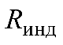- ожидаемая частота (частота) поражения отдельного человека в результате воздействия исследуемых поражающих факторов аварии;
- потенциальный риск (или потенциальный территориальный риск) 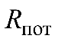- частота реализации поражающих факторов аварии в рассматриваемой точке на площадке ОПО и прилегающей территории;
- коллективный риск (или ожидаемые людские потери) 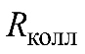- ожидаемое количество пораженных в результате возможных аварий за определенный период времени;
- социальный риск (или риск поражения группы людей) 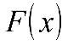- зависимость частоты возникновения сценариев аварий 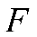, в которых пострадало на определенном уровне не менее 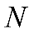человек, от этого числа (представляется в виде соответствующей 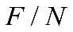-кривой);
- частота реализации аварии с гибелью не менее одного человека 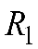.

{{FATAL_ACCIDENT_FREQUENCY}}

Оценка коллективного риска, представлена в таблице ниже (Таблица 10).
Таблица 10 – Оценка коллективного риска
{{COLLECTIVE_RISK_SECTION}}

Оценка индивидуального риска, представлена в таблице ниже (Таблица 11).
Таблица 11 – Оценка индивидуального риска
{{INDIVIDUAL_RISK_SECTION}}

Оценка ущерба имуществу юридическим и физическим лицам и вреда окружающей среде, представлена в таблице ниже (Таблица 11).
Таблица 12 – Оценка ущерба имуществу юридическим и физическим лицам и вреда окружающей среде
{{MAX_DAMAGE_BY_COMPONENT_SECTION}}

{{FN_CHART}}
Рисунок 7 – F/N-диаграмма
{{FG_CHART}}
Рисунок 8 – F/G-диаграмма

Дополнительно представлены диаграммы вкладов сценариев по:
- коллективному риску гибели (представлена выборка наиболее опасного оборудования, вносящего максимальный вклад, Рисунок 9);
- коллективному риску ранения (представлена выборка наиболее опасного оборудования, вносящего максимальный вклад, Рисунок 10);
- суммарному ущербу от возможной аварии (представлена выборка наиболее опасного оборудования, вносящего максимальный вклад, Рисунок 11);
- экологическому ущербу от возможной аварии (представлена выборка наиболее опасного оборудования, вносящего максимальный вклад, Рисунок 12).

{{PARETO_FATALITIES_CHART}}
Рисунок 9 – Диаграмма вклада сценариев по коллективному риску гибели

{{PARETO_INJURED_CHART}}
Рисунок 10 – Диаграмма вклада сценариев по коллективному риску ранения

{{PARETO_DAMAGE_CHART}}
Рисунок 11 – Диаграмма вклада сценариев по суммарному ущербу

{{PARETO_ENV_DAMAGE_CHART}}
Рисунок 12 – Диаграмма вклада сценариев по экологическому ущербу

На рисунке ниже представлена диаграмма распределения ущерба по составляющим опасного производственного объекта (Рисунок 13)

{{DAMAGE_BY_COMPONENT_CHART}}
Рисунок 13 – Диаграмма распределения ущерба по составляющим

На рисунках ниже (Рисунок 14, Рисунок 15) представлены риск-матрицы соответчик частот сценариев аварий с количеством погибших и ущербом от аварий на объекте. Выделены и подписаны 5 наиболее вероятных аварий и 5 наиболее опасных аварий в целом на ОПО для устранения «шума» на диаграмме (наложения подписей друг на друга).

{{RISK_MATRIX_CHART}}
Рисунок 14 – Риск-матрица «частота-количество погибших»

{{RISK_MATRIX_DAMAGE_CHART}}
Рисунок 15 – Риск-матрица «частота-ущерб»

Раздел 3 «Выводы и предложения»

Перечень составляющих декларируемого объекта с указанием показателей риска для работников и иных юридических и физических лиц

Отнесение декларируемого объекта к категории опасных выполнено в процессе его идентификации в соответствии с положениями Федерального закона «О промышленной безопасности опасных производственных объектов».
В соответствии с «Порядком оформления декларации промышленной безопасности опасных производственных объектов и перечне включаемых в нее сведений», утвержденным приказом Федеральной службы по экологическому, технологическому и атомному надзору от 16.10.2020 г. № 414 с целью сравнения и полноты оценки опасности, к рассмотрению приняты сценарии, среди всего разнообразия которых выбраны наиболее опасные и наиболее вероятные сценарии аварии, представленные в таблице ниже (Таблица 13).

Таблица 13 – Результаты выбора наиболее опасных и наиболее вероятных сценариев аварий
{{TOP_SCENARIOS_BY_COMPONENT_SECTION}}

Результаты проведенного анализа риска для декларируемого объекта, представлены в таблице ниже.
Таблица 14 – Результаты проведенного анализа риска (Таблица 14)
{{FATALITY_RISK_BY_COMPONENT_SECTION}}

Максимально возможное количество потерпевших (физических лиц) составляет
{{ MAX_PEOPLE_VICTIMS }} человек.
Показатели риска для иных юридических и физических лиц отсутствуют.

Сравнительный анализ рассчитанных показателей аварии на декларируемом объекте со среднестатистическими показателями риска аварий, риска гибели людей по неестественным причинам (пожары, дорожно-транспортные происшествия), риска чрезвычайных ситуаций техногенного характера и (или) критериями приемлемого (допустимого) риска

Рассчитанные показатели риска аварий на декларируемом объекте сравнивались с данными, приведенными в Руководстве по безопасности "Методика установления допустимого риска аварии при обосновании безопасности опасных производственных объектов нефтегазового комплекса" (утв. приказом Ростехнадзора от 12.09.2023 N 331).

Таблица 15 – Оценки фонового риска гибели от различных причин в сравнении с показателями риска для декларируемого объекта
{{COMPARATIVE_FATALITY_RISK_TABLE}}

Таблица 16 – Оценки фоновых показателей риска отрасли в сравнении с показателями риска для декларируемого объекта
{{NGK_BACKGROUND_RISK_COMPARISON}}

Предложения по внедрению мер, направленных на уменьшение риска аварий

В результате анализа установлено, что для декларируемого объекта наиболее значимыми факторами, влияющими на показатели риска, являются:
- природный фактор, обусловленный коррозионной активностью грунта;
- конструктивно-технологический фактор, связанный с физическим износом технологического оборудования;
- человеческий фактор, приводящий к разрушению технологического оборудования в результате ошибочных действий персонала.
Для повышения уровня промышленной безопасности в целом по декларируемому объекту рекомендуется:
­ своевременная корректировка плана по локализации и ликвидации разливов нефти и плана мероприятий по локализации и ликвидации последствий аварий на ОПО при проведении реконструкции объекта и/или технического перевооружения;
­ организовывать проведение в установленные сроки технических освидетельствований;
­ проводить плановые систематические мероприятия по повышению профессиональной и противоаварийной подготовки работников, осуществляющих эксплуатацию объекта.

Список используемых источников
Перечень нормативных правовых актов, регулирующих требования промышленной безопасности на декларируемом объекте
- Федеральный закон от 21.07.1997 № 116-ФЗ «О промышленной безопасности опасных производственных объектов».
- Федеральный закон от 21.12.1994 № 68-ФЗ «О защите населения и территорий от чрезвычайных ситуаций природного и техногенного характера».
- Федеральный закон от 22.07.2008 № 123-ФЗ «Технический регламент о требованиях пожарной безопасности».
- Федеральный закон от 30.12.2009 № 384-ФЗ «Технический регламент о безопасности зданий и сооружений».
- Федеральные нормы и правила в области промышленной безопасности «Правила промышленной безопасности при использовании оборудования, работающего под избыточным давлением» (утв. приказом Ростехнадзора от 15.12.2020 № 536).
- Приказ Ростехнадзора от 15.12.2020 № 533 «Об утверждении федеральных норм и правил в области промышленной безопасности "Общие правила взрывобезопасности для взрывопожароопасных химических, нефтехимических и нефтеперерабатывающих производств"».
- Приказ Ростехнадзора от 15.12.2020 № 534 «Об утверждении федеральных норм и правил в области промышленной безопасности "Правила безопасности в нефтяной и газовой промышленности"».
- Постановление Правительства РФ от 31.12.2020 № 2451 «Об утверждении Правил организации мероприятий по предупреждению и ликвидации разливов нефти и нефтепродуктов на территории Российской Федерации, за исключением внутренних морских вод Российской Федерации и территориального моря Российской Федерации, а также о признании утратившими силу некоторых актов Правительства Российской Федерации».
- Руководство по безопасности «Методика анализа риска аварий на опасных производственных объектах нефтегазодобычи» (утв. приказом Ростехнадзора от 10.01.2023 № 4).
- Руководство по безопасности «Методика оценки последствий аварийных взрывов топливно-воздушных смесей» (утв. приказом Ростехнадзора от 28.11.2022 № 412).
- Руководство по безопасности «Методические основы по проведению анализа опасностей и оценки риска аварий на опасных производственных объектах» (утв. приказом Ростехнадзора от 03.11.2022 № 387).
- Руководство по безопасности «Методика моделирования распространения аварийных выбросов опасных веществ» (утв. приказом Ростехнадзора от 02.11.2022 № 385).
- Руководство по безопасности «Методика установления допустимого риска аварии при обосновании безопасности опасных производственных объектов нефтегазового комплекса» (утв. приказом Ростехнадзора от 12.09.2023 № 331).
Перечень документации организации, используемой при разработке расчетно-пояснительной записки
- Технологический регламент
- План мероприятий по локализации и ликвидации последствий аварий на ОПО
- Проектная документация

Перечень используемой литературы
- Маршалл В. Основные опасности химических производств / Пер. с англ. — М.: Химия, 1989. — 672 с.
- Бесчастнов М.В. Промышленные взрывы. Оценка и предупреждение. — М.: Химия, 1991. — 432 с.
- Предупреждение крупных аварий. Практическое руководство / Вклад МБТ в международную программу по безопасности в химической промышленности (при участии ЮНЕП, МБТ и ВОЗ) / Пер. с англ. под ред. Э.В. Петросяна. — М.: Межд. орг. труда, 1992. — 256 с.
- Lees F.P. Loss Prevention in the Process Industries: Hazard Identification, Assessment and Control. — 3rd ed. — Butterworth-Heinemann, 2005. — Vol. 1–3.
- Guidelines for Chemical Process Quantitative Risk Analysis / Center for Chemical Process Safety (CCPS), AIChE. — 2nd ed. — New York: Wiley-AIChE, 2000. — 768 p.
- Guidelines for Hazard Evaluation Procedures / Center for Chemical Process Safety (CCPS). — 3rd ed. — New York: Wiley-AIChE, 2008. — 556 p. (Основное руководство по методам HAZOP, What-If, FMEA и др.)
- Kletz T. Hazop and Hazan: Identifying and Assessing Process Industry Hazards. — 4th ed. — Institution of Chemical Engineers, 2001. — 240 p.
- Галеев А.Д., Поникаров С.И. Анализ риска аварий на опасных производственных объектах: Учебное пособие. — М.: Изд-во МГТУ им. Н.Э. Баумана, 2017. — 200 с.
- Соловьева Н.В. Оценка и управление рисками предприятий химической промышленности: Монография. — М.: Дашков и К°, 2021. — 188 с. — ISBN 978-5-394-04376-5.
- Черноплёков А.Н. Безопасность и риски химических производств // Проблемы анализа риска. — 2024. — Т. 21. — № 5. — С. 10–35.
- Пермяков В.Н., Сивков Ю.В., Мартынович В.Л., Хайруллина Л.Б. Анализ риска аварий на опасных производственных объектах: Учебное пособие. — Тюмень: Изд-во ТюмГУ, 2022 г.
- Журнал «Безопасность труда в промышленности» (Оценка риска эскалации аварий при идентификации и регистрации опасных производственных объектов (в соответствии с изменениями в Федеральном законе) // Безопасность труда в промышленности. — 2024. — № 9. — С)
- Журнал «Безопасность труда в промышленности» (Considering Human Factor Impact on Professional Risks when Using the Fault Tree Method (Fomin A.I., Trubitsyn A.A. и др.) — 2025. — № 3. — С. 90–96. DOI: 10.24000/0409-2961-2025-3-90-96).

